**Segunda Fase de Reporte de Proyecto Integrador**

Durante esta segunda fase del proyecto, se me han asignado diferentes tareas entre las cuales esta la creacion de mockups por medio de la herramienta Marvel y Sketch y despues, realizar el enmaquetado de los mockups con tecnologias como HTML, CSS3, Bootstrap, Flexbox y Javascript.

**Proyecto:** Mi ranchito

Para este proyecto, se me asigno la realizacion de una pagina web en la cual se busque ofrecer de una manera atractiva la venta y renta de ranchos/vacas para empresarios en la ciudad.

Aqui anexo algunas imagenes de la pagina principal :

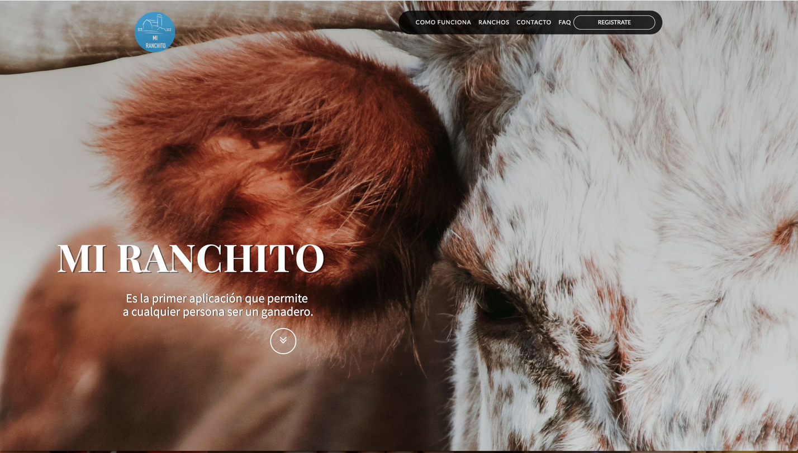

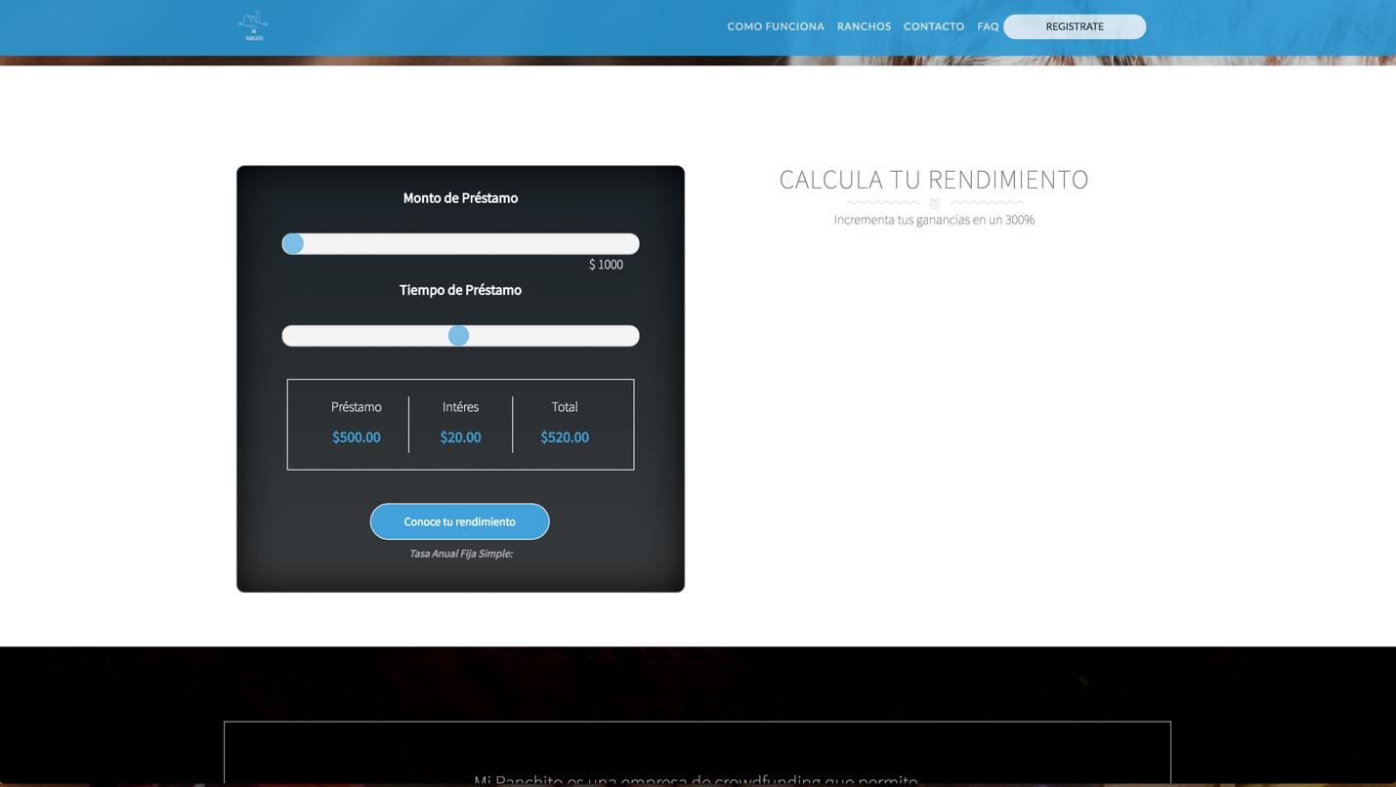

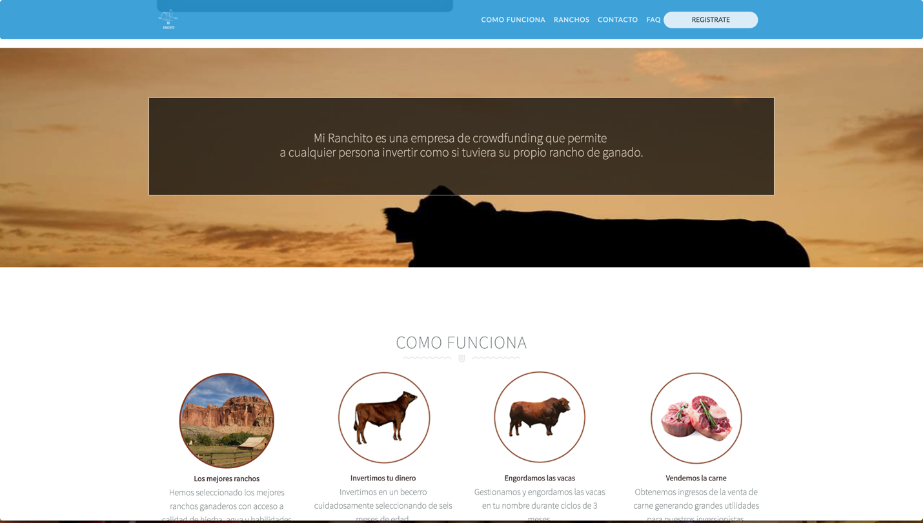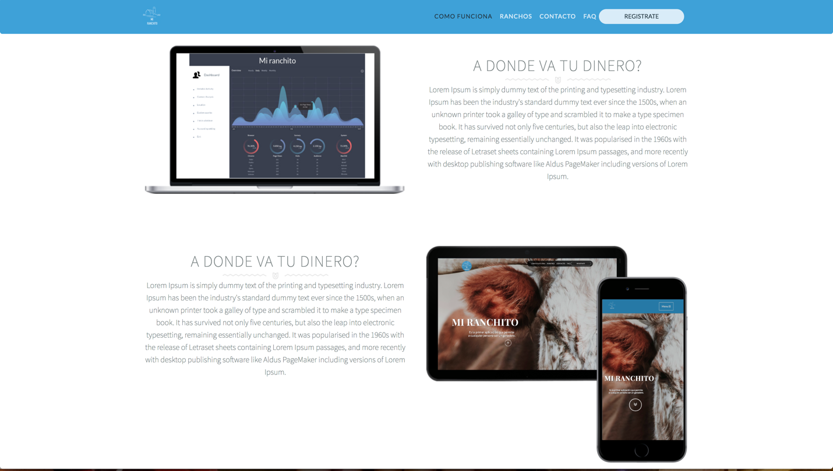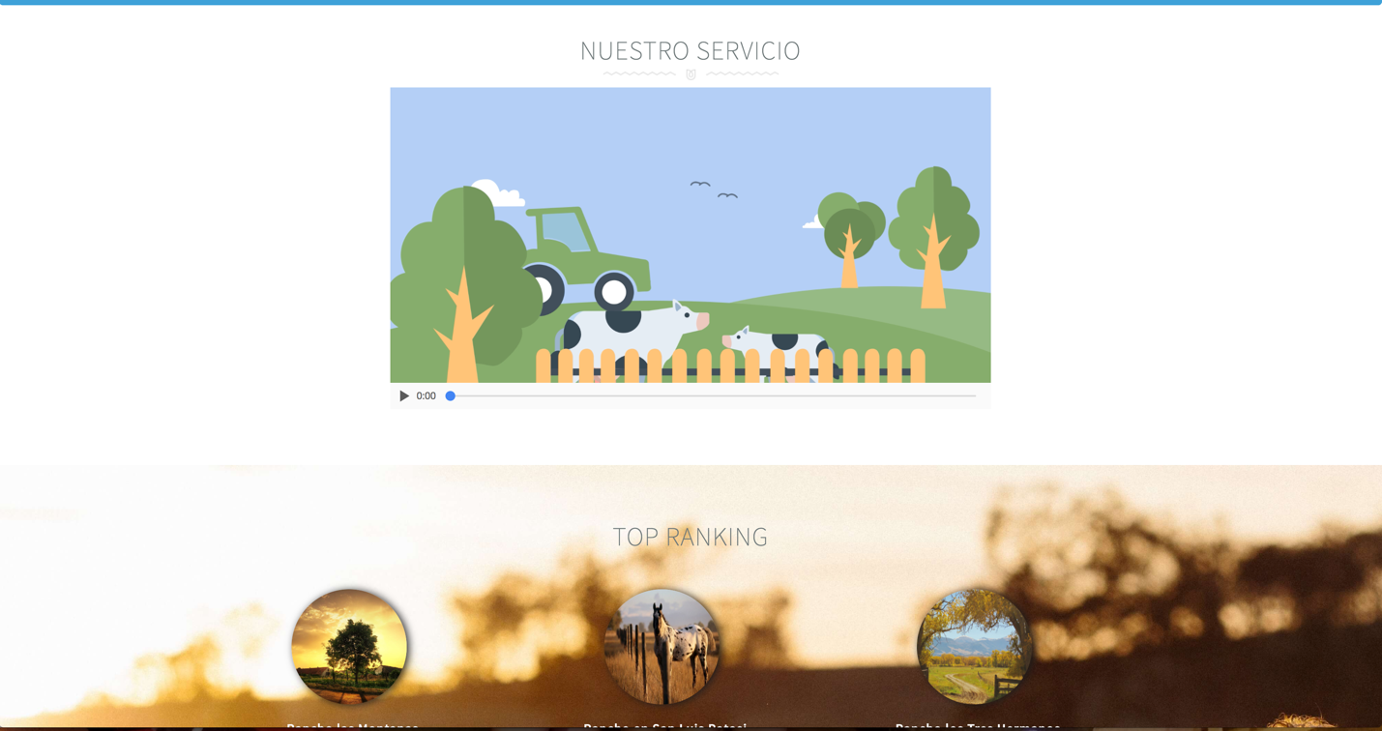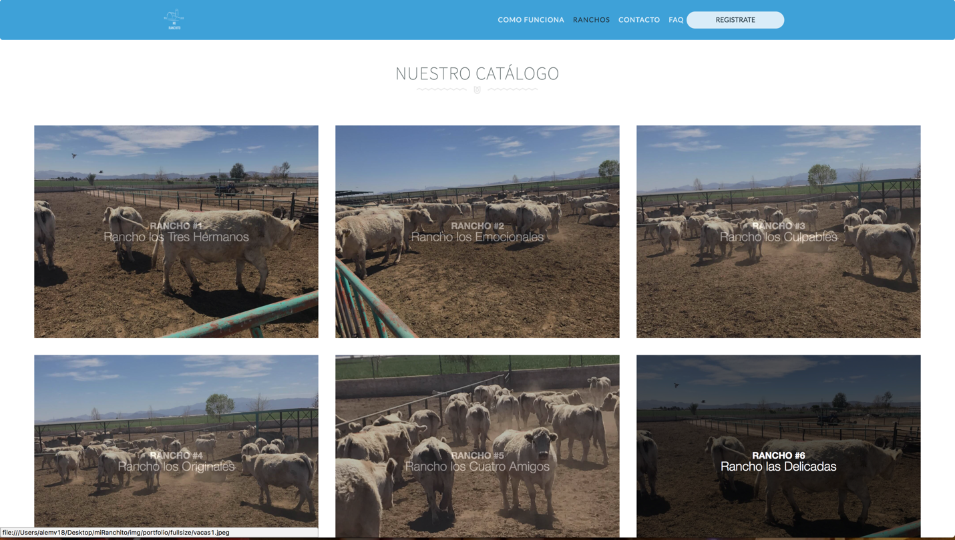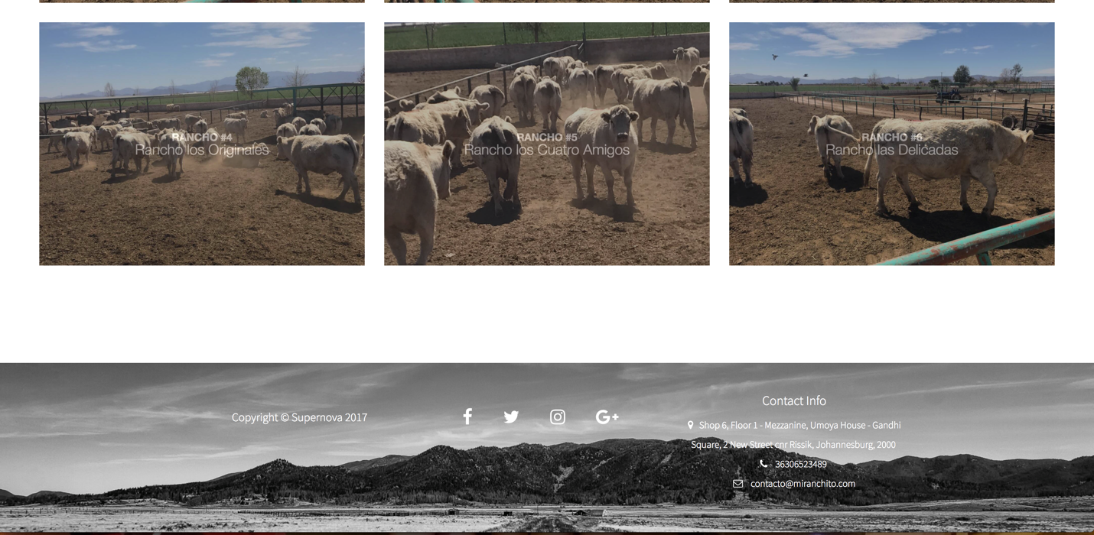

A la par, estoy en el proceso de crear una aplicacion que ayudara a las personas dentro de Donadores Laguna a una mejor organizacion, este proyecto en especial me intereso demasiado, ya que escuchando algunas historias personales de algunos conocidos, llegue a la conclusion, de que en verdad dentro de la ciudad el buscar algun tipo de sangre para alguna emergencia, resulta en un problema muy desgastante.